PARAGUAI

StoneX reduz safra principal de soja paraguaia em 5,1%, para 8,77 mi ton

Em um ciclo considerado de contrastes, enquanto algumas regiões apresentam quebras, outras apresentam bons resultados

Em sua estimativa de fevereiro para a safra principal de soja 2024/25 no Paraguai, a StoneX realizou um corte mensal de 5,1%, para 8,77 milhões de toneladas. “Um dos principais fatores para os ajustes realizados é o fato de que aquelas parcelas que foram plantadas mais cedo, embora tenham melhores resultados, representam menos da metade da área total plantada. Em sentido contrário, a maior parte das áreas semeadas mais tarde apresentou resultados piores e, consequentemente, esses impactos se refletem nos resultados desta nova atualização”, explica a analista de inteligência de mercado do grupo, Larissa Barboza Alvarez.
Os piores rendimentos deste ciclo agrícola foram registrados no norte da Região Oriental. No entanto, as áreas mais produtivas do país também apresentaram ajustes para baixo, embora em menor escala. Dessa forma, observa-se uma redução mensal de 5,1%, estimando-se uma produção de 8,77 milhões de toneladas para a safra principal 2024/25.

Safrinha
Em relação à safrinha de soja, com a semeadura em andamento, ainda é cedo para realizar ajustes na área plantada, especialmente porque muitos agricultores podem tomar a decisão final poucos dias antes do início do plantio. Por isso, até o momento, ainda se espera que o ciclo complementar alcance 1,2 milhão de toneladas. Dessa forma, somando safra e safrinha, a produção total seria de 10,05 milhões de toneladas para a campanha 2024/25.
Assim como no caso da soja safrinha, as decisões sobre o plantio de milho ainda estão sendo tomadas, portanto, ainda é cedo para realizar ajustes na possível área plantada. Dessa forma, sem alterações, ainda se espera que a produção de milho paraguaio para a safrinha de 2025 seja de 4,71 milhões de toneladas.

Paraguai | Soja | Safra 2024/25
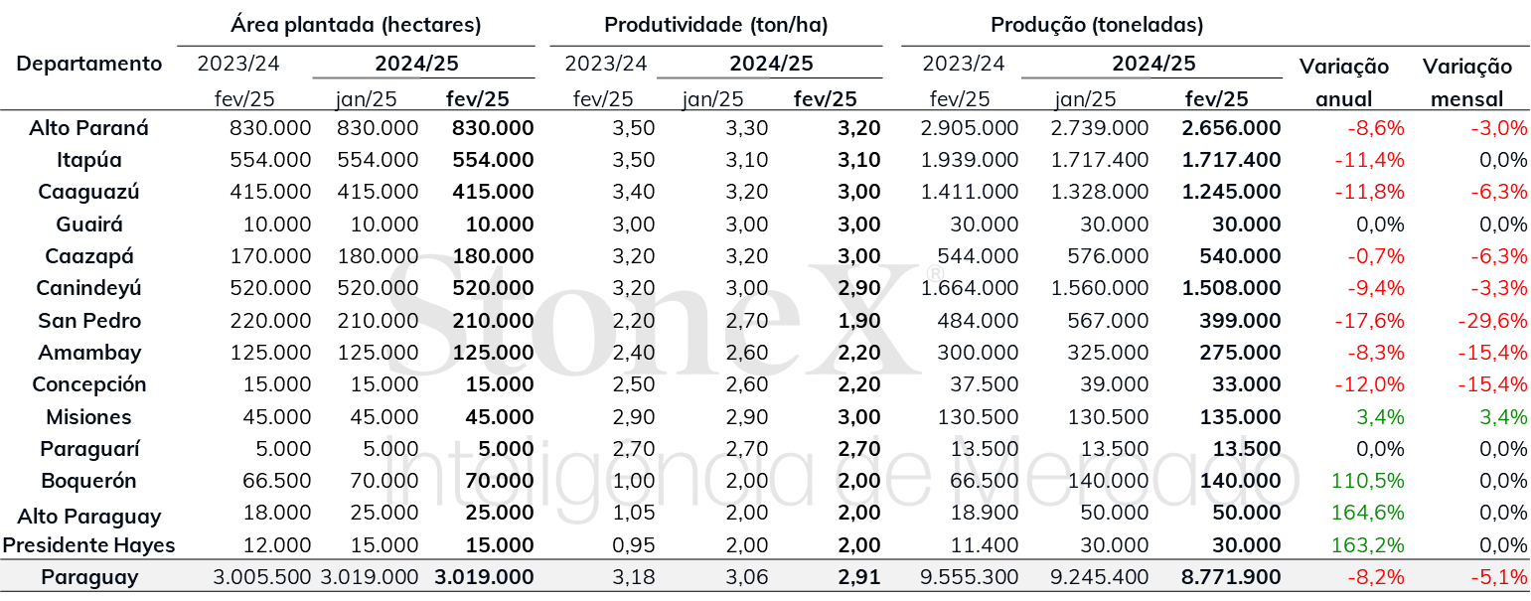

Paraguai | Soja | Safra e safrinha 2024/25
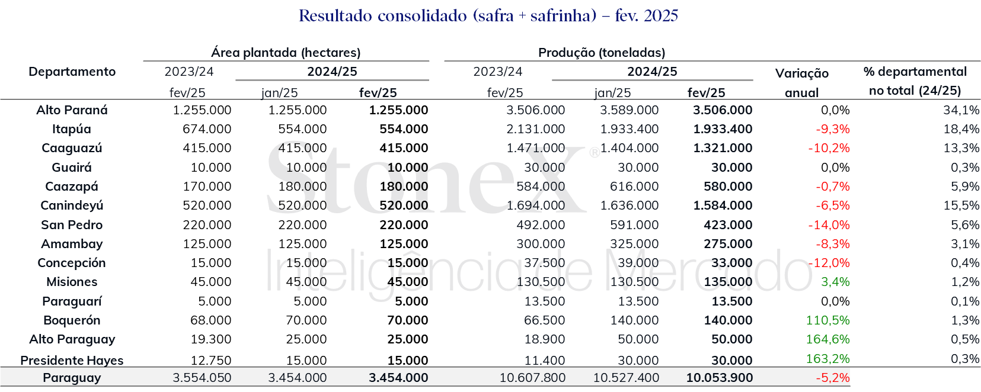

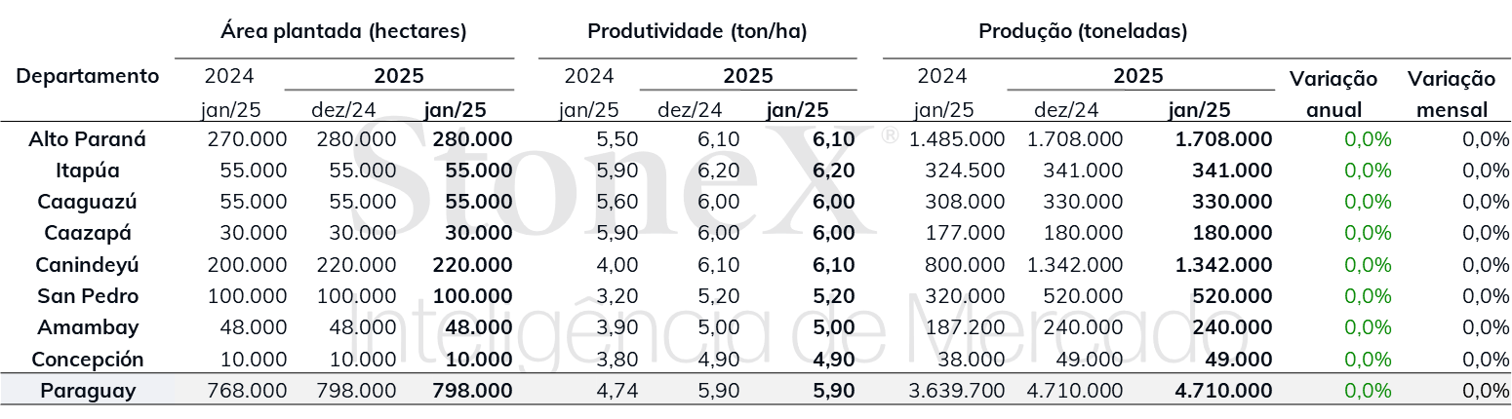
Paraguai | Milho | Safrinha 2024/25

